РАЗВИТИЕ РЕЧИ ДЕТЕЙ РАННЕГО ВОЗРАСТА.

ОСНОВАНИЯ ДЛЯ БЕСПОКОЙСТВА.

Речь возникает и развивается при наличии нескольких условий:
• Физиологические - нормальное созревание и функционирование центральной нервной системы (ЦНС) – биологическая предпосылка
• Социальные - наличие общения ребенка со взрослым – социальная предпосылка. Важно чтобы взрослый был биологически близок – мать, отец.
• Психологические – нормальное развитие психологической базы речи – соответствующий возрасту уровень развития восприятия, внимания, памяти, мышления.

ЭТАПЫ ДОВЕРБАЛЬНОГО И НАЧАЛЬНОГО ВЕРБАЛЬНОГО РАЗВИТИЯ В НОРМЕ.
Усвоение родного языка происходит поэтапно. Особенно важным для успешного развития речи является ранний возраст, так как в этот период жизни ребёнок овладевает основными закономерностями языка.
Знание основных речевых этапов поможет вовремя выявить возможные речевые проблемы ребенка. Несмотря на то, что жёстких стандартов нет (ведь каждый ребёнок развивается в своём индивидуальном темпе), любое отклонение от возрастных норм должно насторожить внимательных родителей и стать сигналом для своевременного обращения к неврологу, логопеду. Пусть лучше специалист опровергнет Ваши опасения, чем будет пропущен благодатный период для исправления нарушения.
Представляем вам этапы формирования доречевого, а так же раннего речевого развития.
1 месяц: У младенца появляется реакция сосредоточения на речь взрослого
2 месяца: У малыша появляется улыбка при общении со взрослым
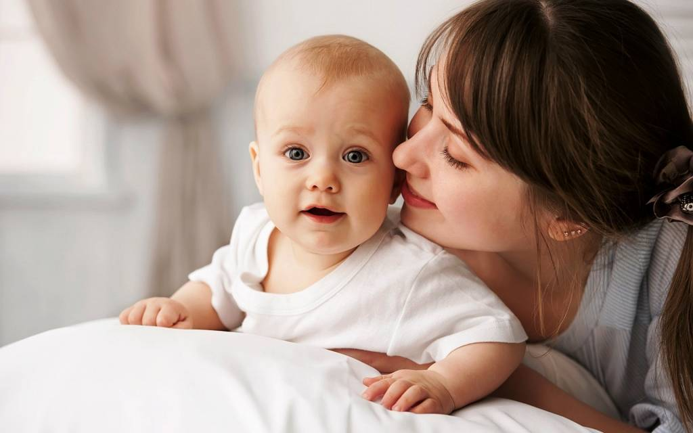
3 месяца: Комплекс оживления при общении со взрослым, гуление

Гуление - стадия доречевого развития ребёнка, следующая за криком и предшествующая лепету. Продолжается примерно с 2—3 до 5—7 месяцев жизни ребёнка. Представляет собой протяжные негромкие певучие звуки или слоги — как правило, это цепочки гласных, близких к /а/, /у/, /ы/, часто в сочетании с согласными /г/, /м/.
Начальный период гуления иногда обозначают как «гуканье», это более короткие и отрывистые вокализации (типа /гу/, /га/, /у/, /ка/). Более поздний период гуления (ближе к 4 месяцам) называют «свирель», это произнесение цепочки звуков каскадом.
Гуление имеет спонтанный характер и проявляются у ребёнка в состоянии спокойного бодрствования, чаще всего в присутствии взрослых; нередко сопровождается улыбкой и первым смехом.
У разных народов дети гулят практически одинаково, независимо от языкового окружения. Глухие дети также проходят стадию гуления (и начальную стадию лепета).
4 месяца: Дифференцированность комплекса оживления, смех
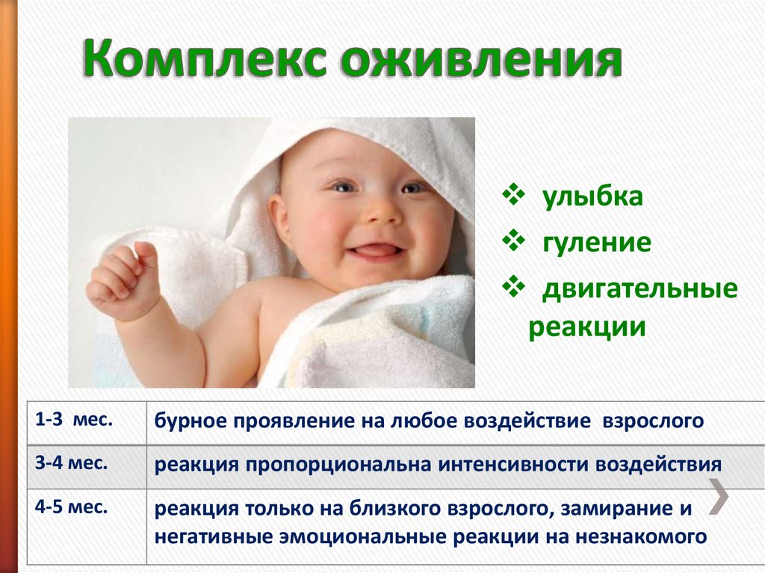
5 месяцев: Появляется ориентированность на источник звука, слежение взглядом, поворот головы при перемещении источника звука, певучее гуление
6 месяцев: Лепет
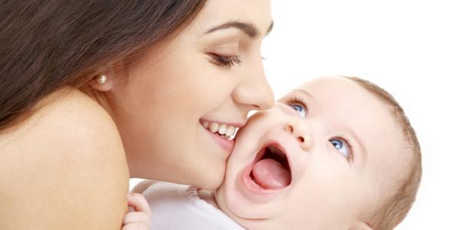
Лепет - стадия доречевого развития ребёнка, следующая за гулением и предшествующая появлению первых слов и фраз. Представляет собой слогоподобные вокализации (типа /та-та-та/, /ба/, /ма/ и т. п.), с помощью которых ребёнок выражает свои желания или просто «играет» со звуками голоса. Часто лепет сопровождает предметно-манипулятивную деятельность ребёнка и активизируется в ответ на обращённую к нему речь взрослого.
7 месяцев: Ориентация на звук колокольчика, погремушки, готовность к совместной игровой деятельности
8 месяцев: Реакция на незнакомое лицо, повторение БА – БА - БА
9 месяцев: Общение с помощью жестов, игра «Ладушки»
10 месяцев: В речи 1- 2 лепетных слова (ав-ав, ням-ням или др.), ситуационное понимание обращенной речи
11 месяцев: В речи 3 лепетных слова с их соотнесением
1 год: В речи 3 – 4 (до 10) лепетных слова с их соотнесением. Понимание простой инструкции, дополняемой жестом, 20 слов – жестов.
15 месяцев(1г 3мес): В словаре ребенка есть 6 слов. Понимание простой инструкции без жеста.
18 месяцев (1г 6 мес): В словаре 7 – 20 слов. Показывает одну из частей тела.
К 1, 5 годам в активном словаре ребенка должно быть не менее 20 слов. Необходимо помнить, что развитие мальчиков отстает от развития девочек.
21 месяц (1г 9 мес): В словаре 20 слов. Фраза из двух слов. Показывает 3 части тела.
2 года: В словаре 50 слов. Предложение из двух слов. Неадекватное использование местоимений Я, ТЫ, МНЕ. Показывает 5 частей тела
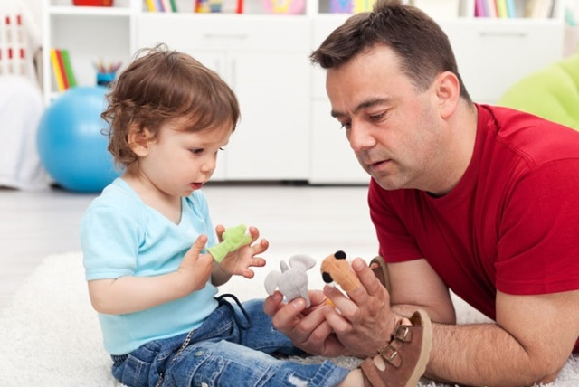

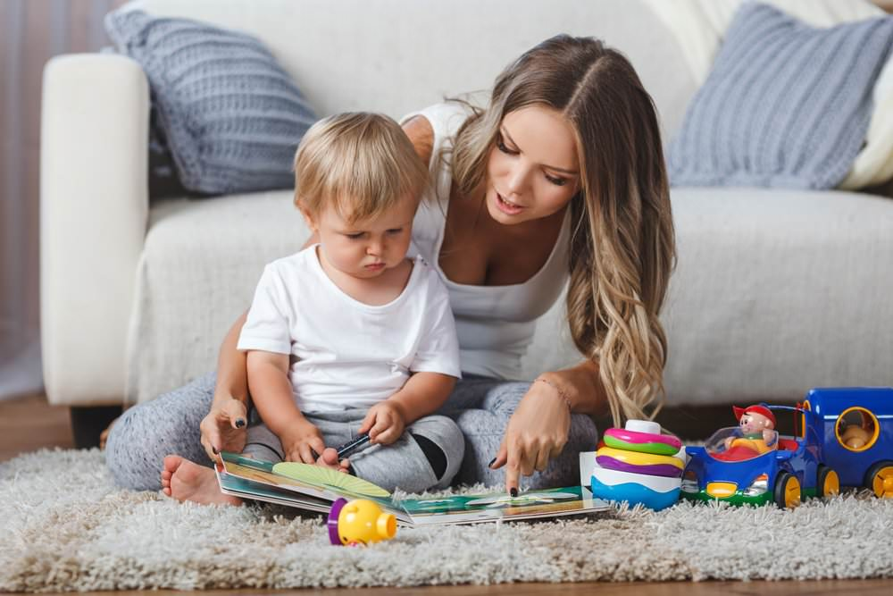

30 месяцев (2,5г): Адекватно использует местоимения Я, ТЫ, МНЕ. Имеет понятие «один».
3 года: В словаре 250 слов. Предложение из 3 слов. Овладение множественным числом глаголов и существительных. Называет свое имя, пол, возраст. Выполняет задания типа: «положи кубик в коробку», рассматривает картинки, слушает короткие истории 5 – 10 минут.

3года – 5 лет: Обиходная фразовая речь. Словарь – 3 – 5 тыс. слов. Может возникнуть физиологическое заикание, запинки речевые – из-за того, что словарный запас превышает коммуникативные возможности языка. Заканчивается формирование фонетической (звуковой) стороны речи, т. е. к 5 годам все звуки д/б сформированы. Ребенок готов к обучению звуковому анализу, т. е. его можно учить грамоте. Начинается сензитивный, благоприятный период для обучения чтению. Ребенок поддерживает речевой диалог, в состоянии высказываться. Фраза содержит 5 -6 слов.
ОСНОВАНИЯ ДЛЯ БЕСПОКОЙСТВА:
• Ограничен словарь, ребенок затрудняется самостоятельно рассказать об увиденном
• Ребенок затрудняется группировать предметы: ОВОЩИ – МЕБЕЛЬ и т. д.
• Не может заменить слов синонимом: СОБАКА – ПЕС
• Не активен в речевом общении
• Нарушено звукопроизношение
• Не может выговорить сложные слова: РЕГУЛИРОВЩИК, ЛЕКАРСТВО.
Никакая самая тщательная работа детского сада не исключает необходимости домашних занятий с детьми, имеющими различные нарушения речи. Воспитатель и логопед должны помочь родителям правильно организовать такую работу. Задача воспитателя и логопеда – показать родителям индивидуальные особенности всех сторон речи ребенка (словаря, грамматического строя, звукопроизношения) и наметить общий план коррекционной работы.
Родители часто бывают необъективны в оценке речи своего ребенка, и им даже может нравиться «детская» речь ребенка, а некоторые поощряют «сюсюканье», что абсолютно недопустимо. Надо прислушиваться к речи ребенка и терпеливо, настойчиво исправлять ошибки, добиваться четкого, внятного, правильного произношения, общения полными, развернутыми фразами, соответствующими нормам культуры и русского языка.
Родители должны помнить о том, что их речь является эталоном, образцом для подражания ребенком, что они являются первыми и самыми воспринимаемыми учителями своего малыша. Каждый родитель должен понимать, что находящийся рядом с ними ребенок это внимательный наблюдатель, и он учится у вас ежеминутно всему, что видит и слышит. Поэтому так часто дети перенимают от взрослого не только правильную речь, но и особенности диалекта, поведения, неправильные речевые обороты и слова, ускоренный темп и т. п.
ТАК ДАВАЙТЕ ЖЕ СТАНЕМ САМЫМИ ЛУЧШИМИ, САМЫМИ ЗАИНТЕРЕСОВАННЫМИ, САМЫМИ ВНИМАТЕЛЬНЫМИ УЧИТЕЛЯМИ ДЛЯ НАШИХ ДЕТЕЙ!

Важно не упустить момент, когда нужно серьезно заняться постановкой или исправлением звуков.

Примерные сроки формирования звуков в речи ребенка
1-2 года: А О Э П Б М
2 – 3 года: И Ы У Ф В Т Д Н Г К Х Й
3 – 5 лет: С З Ц Ш Ж Ч Щ
5 – 6 лет: Р Л
Мы видим, что к 5 – 6 годам ребенок должен овладеть правильным произношением всех звуков речи.
Если этого не произошло, мы не можем говорить о нормально развивающейся речи ребенка.
